SKT, 클라우드 솔루션으로
금융권 마이데이터 서비스 지원한다
- 자체 개발한 클라우드 컨테이너 솔루션 ‘TACO’를 하나카드 마이데이터 서비스에 적용
- 신속한 시스템 자원 분석과 유연하고 빠른 앱 관리 환경 제공으로 고객 편의성 제고
- “하나카드 마이데이터 서비스 계기로 TACO 솔루션이 폭넓게 활용될 것으로 기대”
엠바고 : 배포 즉시 사용 가능합니다.

[2022. 1. 20]

SK텔레콤(대표이사 사장 유영상, www.sktelecom.com)이 자체 개발한 클라우드 솔루션을 하나카드(대표이사 권길주, www.hanacard.co.kr) 마이데이터 서비스에 적용해 고객 편의성을 높였다고 밝혔다.

하나카드 마이데이터 서비스에 적용된 TACO(SKT Autonomous Cloud Orchestrator)는 SKT가 자체 개발한 컨테이너1) 솔루션으로 금융권 마이데이터 서비스에 실제 적용된 것은 이번이 최초다.

TACO는 마이데이터 사업자가 시장 환경 변화에 맞춰 신속하게 새로운 서비스를 추가하거나 기존 서비스를 업데이트하는 등 유연한 관리를 지원하는데 핵심적인 역할을 담당한다.

예를 들어 고객들의 마이데이터 서비스 접속이 폭증하는 일이 발생해 서버가 다운될 위험이 있을 경우 TACO는 관리자를 대신해 자동으로 서비스 서버 용량을 늘려주고 최적화해 문제를 해결한다. 또 새로운 어플리케이션 업데이트 적용 시간도 대폭 단축시켜주는 등 마이데이터 사업자들이 서비스를 운영하는데 큰 도움이 될 것으로 기대된다.
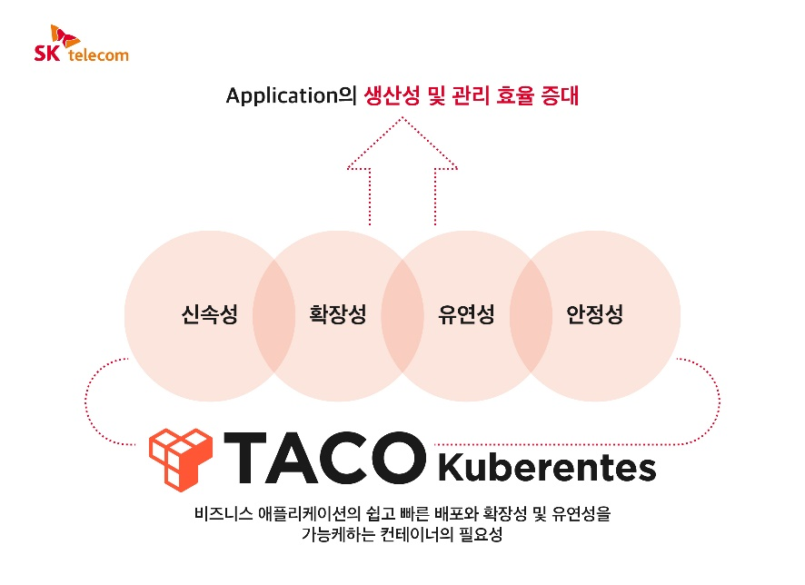
SKT는 이번 하나카드 마이데이터 서비스 구축이 산업 전반에 걸쳐 TACO 솔루션이 폭넓게 활용되는 계기가 될 것으로 기대하고 있다.

특히, 개인화 마케팅을 원하는 유통 기업이나 스마트 팩토리 솔루션 구축 · 관리를 원하는 제조 기업 등 다양한 사업자들의 TACO 솔루션 사용이 확대될 것으로 전망된다.

클라우드 컨테이너 관리 솔루션 TACO에 대한 상세 내용과 1:1 문의는 SKT 클라우드 마켓플레이스 홈페이지(https://www.sktcloudmarketplace.com)에서 확인할 수 있다.

SKT 김명국 클라우드 사업담당은 “TACO를 적용한 하나카드 마이데이터 서비스가 금융 업계의 서비스 혁신에 큰 도움이 될 것으로 기대한다”며, “앞으로 TACO를 퍼블릭 클라우드 상에서 누구나 이용 가능하도록 확장하는 등 SKT 디지털 인프라 서비스가 다양한 산업 혁신에 기여할 수 있도록 하겠다”고 밝혔다.

한편, TACO를 기반으로 하는 하나카드 마이데이터 서비스는 금융보안원 주관 '마이데이터 앱 기능 적합성 심사'를 여러 금융 업계 중 1호로 통과해 주목을 받은바 있다.

하나카드는 앞으로 통합자산조회와 가계부 서비스 및 빅데이터 분석 기반의 ‘하나태그’, ‘핫플레이스’, ‘개인사업자 특화 서비스’, ‘대출비교’ 등 고객중심의 차별화 된 마이데이터 서비스를 제공할 예정이다.

또, 마이데이터 서비스 론칭을 기념해 서비스에 가입하고 개인 자산을 연결하는 고객 모두에게 푸짐한 경품을 제공하는 이벤트도 진행하고 있으며, 자세한 내용은 하나카드 홈페이지(www.hanacard.co.kr) 또는 고객센터(1800-1111)를 통해 확인할 수 있다.
※ 사진설명
SKT가 자체 개발한 클라우드 솔루션 TACO를 하나카드 마이데이터 서비스에 적용해 고객 편의성을 높였다고 밝혔다.

<끝>

1) 컨테이너(Container) - 애플리케이션을 더 효율적으로 개발, 배포해주는 등 어떤 환경에서나 애플리케이션을 실행할 수 있도록 필요한 모든 요소를 포함한 소프트웨어 패키지

